**Развлечения «Широкая масленица»**

**15 февраля 2018 года**

**А мы масленицу повстречали!**

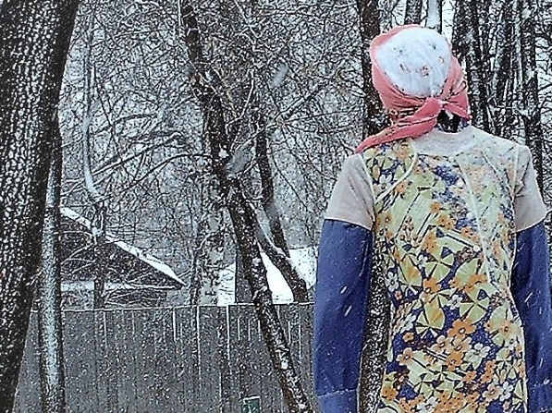

**Эх!**

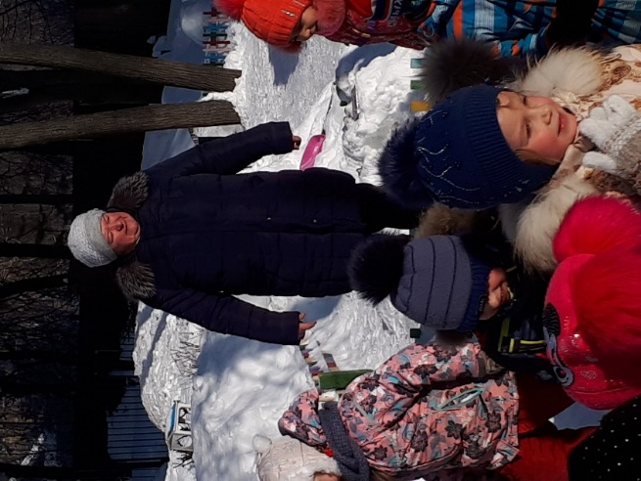

**С ней мы вместе пели и плясали!**

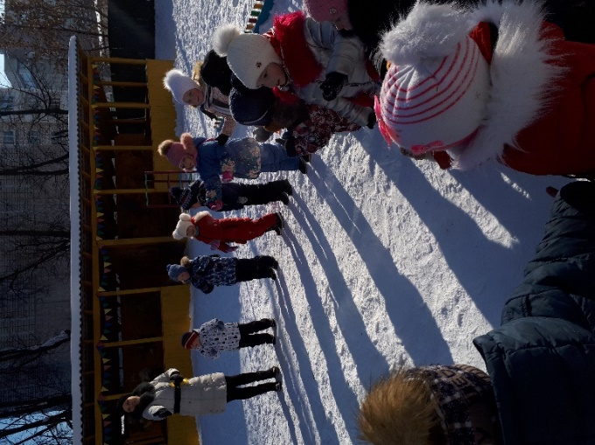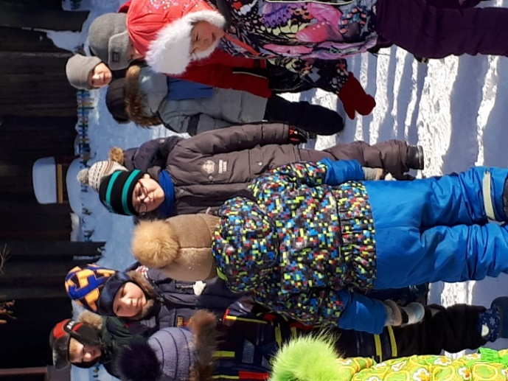

**Эх!**

**Широкая масленица,**

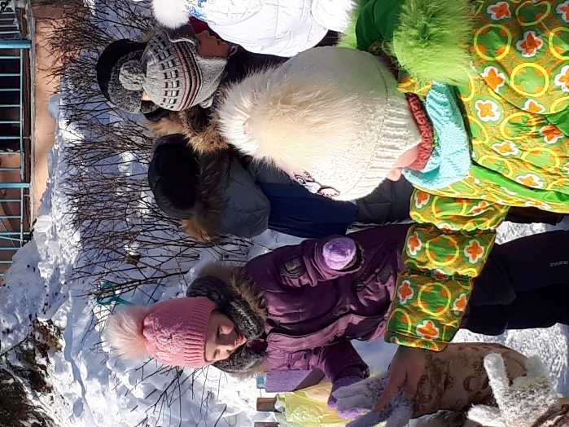

**Блинами богатая,**

**Всем – то дороватая.**

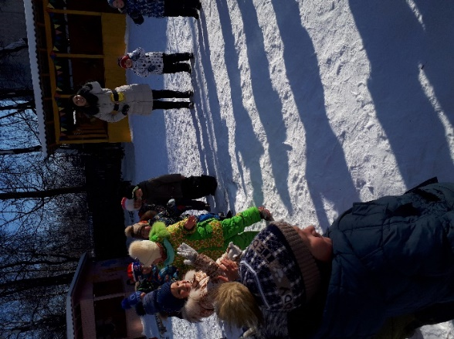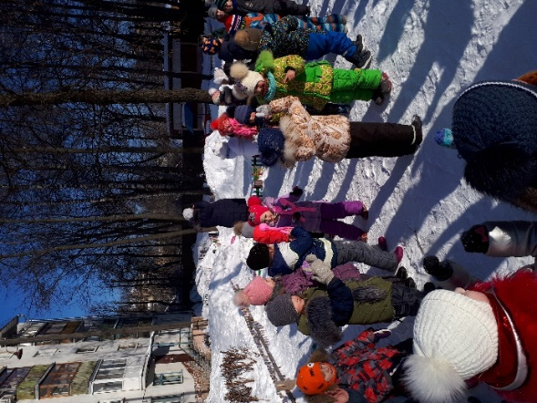

**С тобой мы плясали,**

**Прыгали играли,**

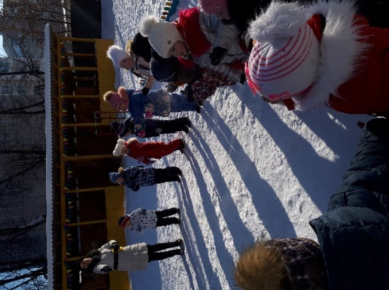

**Крепости лепили,**

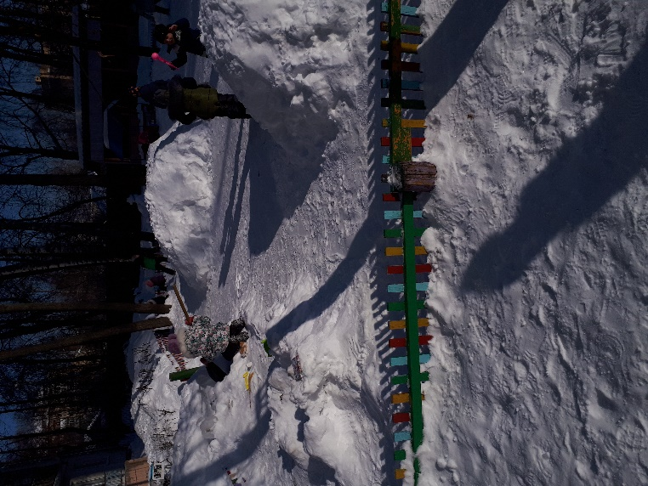

**Друг друга догоняли!**

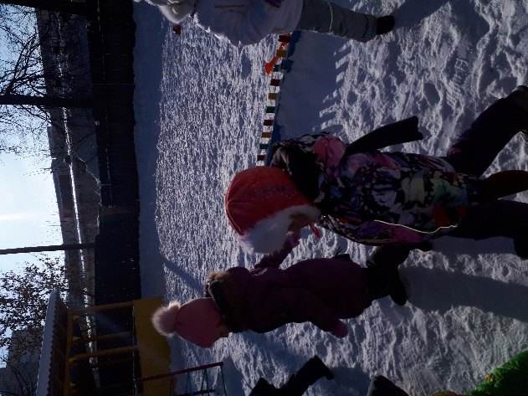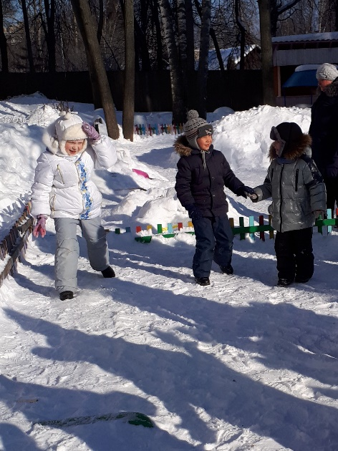

**Снежки налепили,**

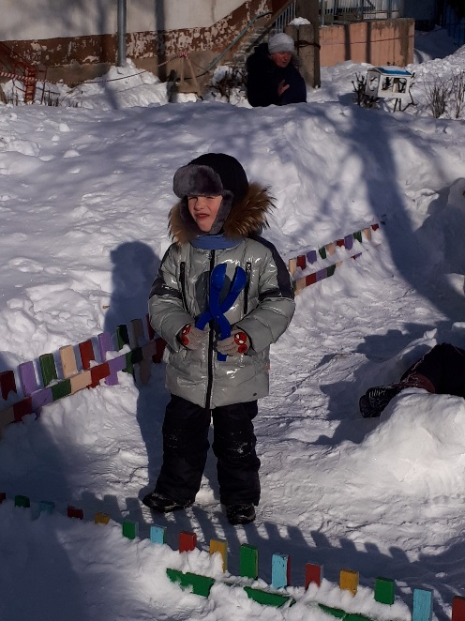

**Блином перекусили.**

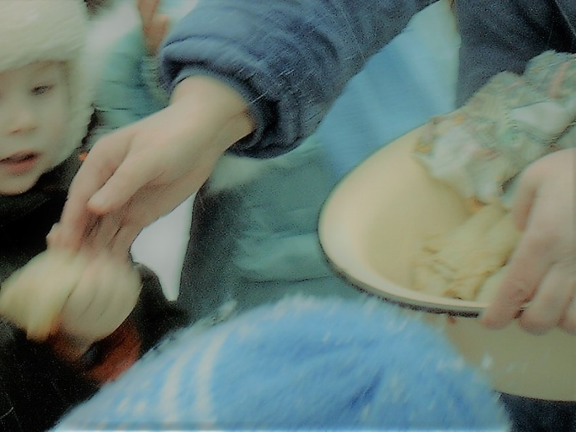

**Приходи скорей опять,**

**Будем весело играть!**

